Comunicado de Imprensa
Maia, 22 de outubro de 2019

Gastronomia, jogos populares e música ao vivo, de 24 a 27 de outubro

O Mercado de Outono chegou ao MaiaShopping

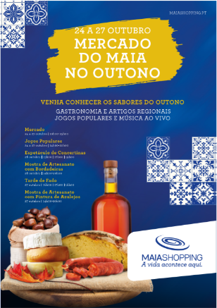
Para celebrar a chegada do Outono, o MaiaShopping vai proporcionar a todos os seus visitantes uma iniciativa que reúne a tradição e os hábitos da região da Maia. Entre os dias 24 e 27 de outubro, o Mercado do Maia no Outono invade o Centro, com o melhor da Gastronomia, Artesanato regional, jogos tradicionais e música ao vivo.

Com uma agenda preenchida de ações, os visitantes poderão encontrar neste mercado um conjunto de bancas com iguarias regionais, desde enchidos, queijos, licores, compotas, pão, doces, às famosas Bombocas e algodão doce, entre outros, que nos remetem para a estação outonal.

Neste Mercado de Outono, o Centro vai ser palco de um espetáculo de concertinas, mostra de artesanato com bordadeiras e pintura de azulejos à mão, jogos populares e uma tarde de Fado, prometem animar miúdos e graúdos. Sábado e domingo haverá ainda oferta de algodão doce como nas verdadeiras festas tradicionais.
Com entrada gratuita, o Mercado do Maia no Outono vai proporcionar aos visitantes o programa familiar perfeito, entre os dias 24 e 27 de outubro. Aproveite.

PROGRAMAÇÃO “MERCADO DO MAIA NO OUTONO:
Mercado | 24 a 27 de outubro: 10h00 - 23h00
Jogos Populares | 24 a 27 de outubro: 14h00 - 20h00
Espetáculo de Concertinas | 26 outubro: 15h00, 17h00 e 19h00
Mostra de artesanato com bordadeiras | 26 de outubro: 14h00 - 20h00
Mostra de artesanato com pintura de azulejos | 27 de outubro: 14h00 - 20h00
Tarde de Fado | 27 de outubro: 16h00, 17h00 e 18h00

Sobre o MaiaShopping
Com uma Área Bruta Locável (ABL) de 28.252 m2, o MaiaShopping é um Centro acolhedor e confortável, diariamente ao dispor dos seus clientes. Com 92 lojas, uma praça de alimentação diversificada com 15 insígnias, 6 salas de cinema NOS, um hipermercado Continente e 2 parques infantis de nova geração - MaiaLand (playground e área de refeição em família) –, o Centro Comercial proporciona às famílias que o visitam momentos únicos de descontração e entretenimento gratuito.
A par da experiência única de compras e de lazer que oferece aos seus clientes, o MaiaShopping assume a responsabilidade de dar um contributo positivo para um mundo mais sustentável, trabalhando ativamente para um desempenho excecional nas áreas ambiental e social. Todas as iniciativas e novidades sobre o Centro podem ser consultadas em www.maiashopping.pt.

Para mais informações por favor contactar:
Lift Consulting – Susana Lourenço
M: +351 914 409 595
susana.lourenco@lift.com.pt

